12526 FB R GÜVENLİK BARİYERİ

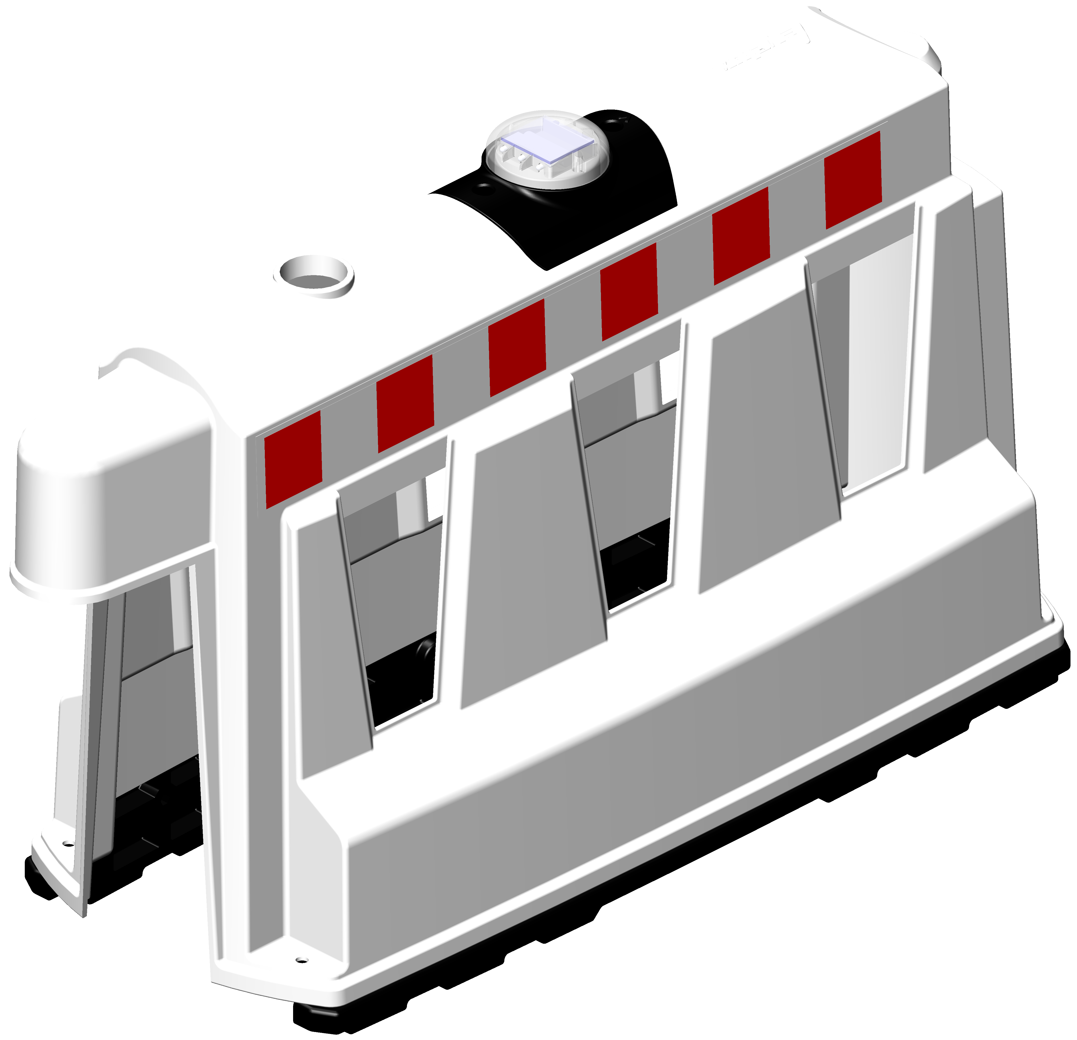

TEKNİK ÖZELLİKLER

1. ANA GÖVDE

1.1 ŞEKİL, BOYUTLAR, AĞIRLIK ve RENK

Şekil: Şekildeki Güvenlik Bariyeri gövde, esnek taban ve Solar butonun uygulandığı aparatlardan oluşmaktadır. Gövdenin üzerinde dairesel şekilde uygulanmış 6 adet solar LED vardır ve her yönde uyarı sağlar. Solar LED aparatı de montedir ve gövdeye iki adet vida ile sabitlenir gerektiği zamanda sökülüp takıla bilir. Yan yüzeylerinde uyarıcı özelliği olan reflektif bantlar ve Engel işaretleri vardır. Güvenlik bariyerinin ağırlığı esnek malzemeyle sağlanmıştır ve sonradan vidayla gövdeye monte edilir. Güvenlik bariyerinin yan yüzeylerindeki boşluklar uygulamada rüzgar direncini kırmayı ve ürüne ayrı bir estetik katmayı düşünülerek tasarlanmıştır. Güvenlik bariyeri ihtiyaç duyulduğu zaman da zemine tirifon vida dübelle de sabitlene bilir. Birbirine eklenerek de kullanıla bilme özelliğine sahiptir. Güvenlik bariyeri üst üste geçerek te istiflene bilir ve taşıma da büyük kolaylık sağlar. Keskin kenarlar yuvarlatılmış olup, yüzeyler düzgün ve pürüzsüzdür.

Boyutlar: Güvenlik Bariyerinin boyutları için EK-3/3’ e bakınız.

Ağırlık: 20.00 kg ± %5 dir.

Renk: Güvenlik Bariyeri Gövde Beyaz renklidir, Engel işareti Kırmızı Beyazdır, Solar buton aparatı siyah renkli, solar buton ise Şeffaf beyaz renklidir.

1.2 FONKSİYONEL ÖZELLİKLER

- Güvenlik Bariyerinin ağırlığını sağlayan kısım tamamen esnek malzemeden üretilmiştir.
- Güvenlik Bariyerinin üzerinde dairesel Solar buton vardır.
- Güvenlik Bariyeri birbirine eklenme ve üst üste geçme özelliğine sahiptir.

EK-1/3

1.3 MALZEME ÖZELLİKLERİ

Güvenlik Bariyeri gövdenin malzeme tipi aşağıda belirtilen özelliklerdeki PPC malzemedir.

MALZEME ÖZELLİKLERİ | TEST METODU | BİRİM | DEĞER
YOĞUNLUK | ISO 1183 | g/cm³ | 0.9
ERİME AKIŞ INDEKSI | ISO 1133 | g/10 min | 12
EĞİLMEDE GERİLME DİRENCİ | ISO 527-2 | MPa | 19
BÜKÜLME MODÜLÜ | ISO 178 | MPa | 850
YÜZEY DARBE DİRENCİ | ISO 180 | kJ/m² | 40
YUMUŞAMA DERECESİ | ISO 306 | °C | 140
ISI SAPMA DERECESİ | ISO 75-2 | °C | 67

Güvenlik Bariyeri esnek taban malzeme tipi PVC dir.
Güvenlik Bariyeri Solar buton aparatı malzeme tipi PPC dir.

Malzemeler -20°C ile +60°C arasında doğal hava şartlarına dayanıklıdır.

1.4 ÜRETİM YÖNTEMİ

Güvenlik Bariyeri gövde,solar buton aparatı ve esnek taban plastik enjeksiyon prensibiyle üretilmektedir.

Engel işareti reflektif malzeme üzerine basılarak gövdenin yan yüzeyine yapıştırılır.

1.5 MONTAJ YÖNTEMİ

Dübel (PP) Ø18x90 mm
Trifon vida Ø10x105 mm

1.6 AMBALAJLAMA

Güvenlik Bariyeri isteğe bağlı adetlerde ambalajlanarak sevk edilir.

2. SOLAR BUTON ve DEVRE
2.1 TEKNİK ÖZELLİKLER

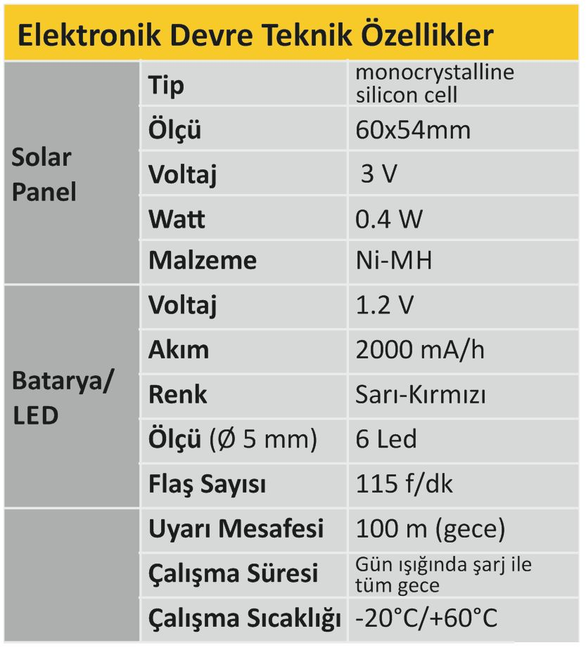

EK-2/3

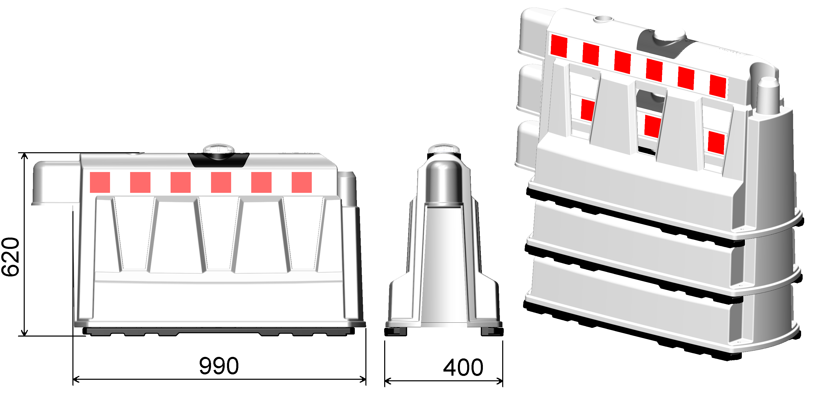

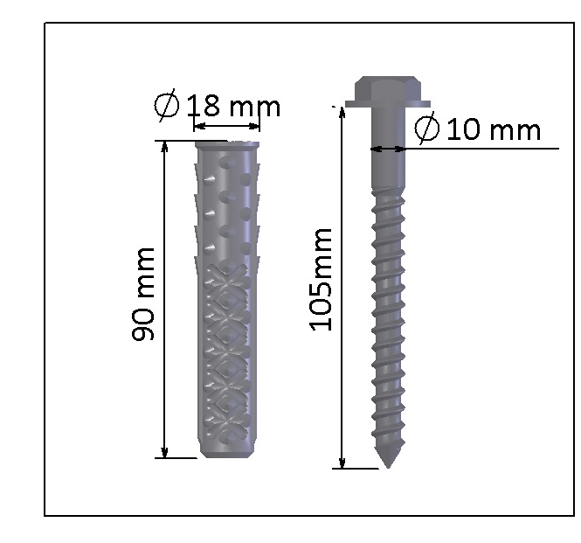

12526 FB R (Güvenlik Bariyeri)

Bu teknik çizimde aksine bir değer belirtilmedikçe
Ölçüde Genel Tolerans ±%2 dir.

EK3/3

